Pada kesempatan kali ini saya akan share artikel tentang bagaimana Cara Beli Domain Pribadi (.com) Murah Di [IDwebhost.com](http://idwebhost.com/)

Seperti halaman website Utama IDwebhost.com yang simpel maka cara order atau **Cara Beli Domain Pribadi (.com) Murah di IDwebhost.com** pun sangat mudah gak pakai ribet, bahkan kalau anda membeli/menyewa hosting juga dan anda ingin membuktikan fasilitas di dalam hosting anda nantinya anda bisa gunakan layanan Free Trial hosting dengan cara yang mudah dan **GRATIS**, enak bukan, Emang bener *IDwebhost.com* [Hosting Termurah](http://idwebhost.com/) dan [Hosting Terbaik](http://idwebhost.com/), *IDwebhost dilawan...!!*

Oke kembali ke topik utama, Berikut ini *Cara Beli Domain Pribadi (.com) Murah Di IDwebhost.com*:  
  
1. Klik Disini [http://IDwebhost.com](http://idwebhost.com/) lalu Masukkan nama **DOMAIN** yang akan anda beli misalnya: Tokoonlinebaru

[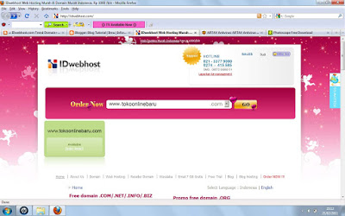](http://3.bp.blogspot.com/-qyPjsuIlnK4/TWKd-YPh5tI/AAAAAAAABLs/A3PJt_KQWLI/s1600/Order%2BTokoonlinebaru.jpg)

Lihat kotak warna hijau dengan nama domain anda dan status nya (Available=Masih tersedia) atau (Domain Exist=Sudah dibeli orang lain), klik *"Order Now!!!"* dibawah tulisan *"Available"*

2. Isi Form pendaftaran dengan profil diri anda sesungguhnya, klik *"Next"* sampai finish.

[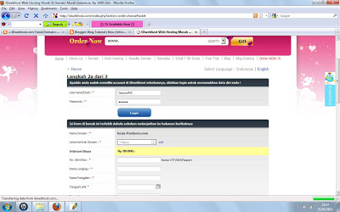](http://2.bp.blogspot.com/-dedWP8a78o4/TWKfsqX159I/AAAAAAAABL0/Vizv35LBw20/s1600/Form+Pendaftaran.jpg)

3. Cek email yang anda daftarkan tadi, lalu lakukan pembayaran sesuai jumlah yang tertera di email tersebut, Transfer biaya via Bank *(ATM, Sms banking, Mobil banking, atau Internet banking)*

[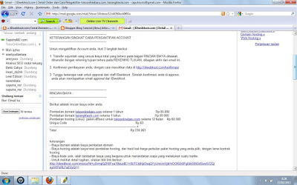](http://3.bp.blogspot.com/-Dj5gFUu_W7E/TWKjqS6zEwI/AAAAAAAABL4/8GNOI8K4ps0/s1600/Cara+pengaktifan+account.jpg)

4. Konfirmasi/infokan pembayaran anda ke **IDwebhost** *(Email ke billing@idwebhost.com, SMS ke 06287838256822,atau via Pengisian form konfirmasi melalui web di* [*http://idwebhost.com/konfirmasi*](http://idwebhost.com/konfirmasi)*)*  
5. Setelah itu anda akan menerima email *"Aktivasi Account Domain Anda"* misal: **Tokoonlinebaru.com**, domain anda telah diproses dan akan aktif 1 x 24 jam.

[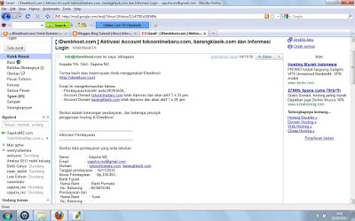](http://4.bp.blogspot.com/-4HtAkUZSoww/TWKk3SKc3EI/AAAAAAAABL8/kHEi7A23Kxk/s1600/Activasi+account+dan+informasi.jpg)

Setelah domain anda aktif anda akan mendapat email lagi informasi login anda di [IDwebhost.com](http://idwebhost.com/), lalu langkah selanjutnya yang mesti anda lakukan dengan domain itu adalah mengganti blog gratisan anda *(misal: domainanda.blogspot.com)* dengan domain pribadi *(www.domainanda.com)* yang baru tadi. Tapi maaf, To Be Continue Ya..., Dont Go Any Where, [**SaputraMZ.com**](http://saputramz.com/) and [**IDwebhost.com**](http://idwebhost.com/) Will Be Right Back, hehehe...!!!

Nah pada kesempatan kali ini saya akan berbagi **tutorial lengkap+gambar cara membeli domain di Idwebhost dengan tampilan terbarunya 2014** ini. Sebenarnya tutorial ini sudah sangat banyak bertebaran di internet, namun karena **Idwebhost kini memiliki tampilan baru** jadi saya berniat untuk berbagi tutorialnya. Untuk lebih jelasnya silahkan simak poin-poin yang telah saya jabarkan dibawah.

### Cara Membeli Domain Di Idwebhost Tampilan Terbaru

1. Pertama silahkan kunjungi terlebih dahulu website resminya **Idwebhost** di [***idwebhost.com***](http://idwebhost.com/)  
2. Pada textboxt pengisian nama domain isikan nama domain yang hendak sobat beli, misal ***www.wongpalembang.com*** cukup tulis ***wongpalembang*** saja. Jika tersedia maka tampil seperti gambar dibawah, lalu pilih **Beli Domain dan Hosting** atau **Beli Domain Saja**

[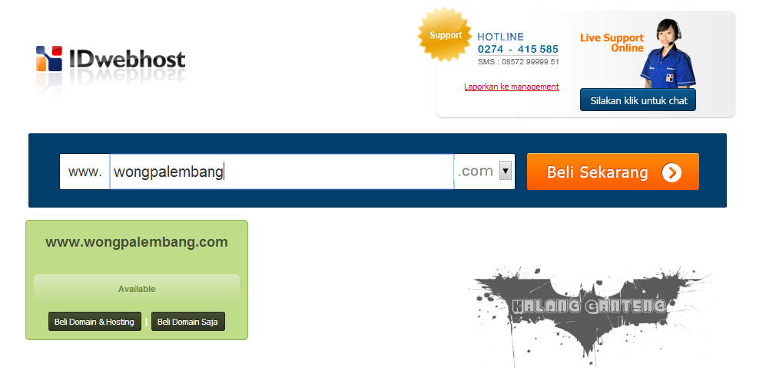](http://2.bp.blogspot.com/-o0dBqorki7E/VH2V3fXYMeI/AAAAAAAABik/xDjCWb3ra24/s1600/1.png)

3. Pilih **Order Sekarang**

[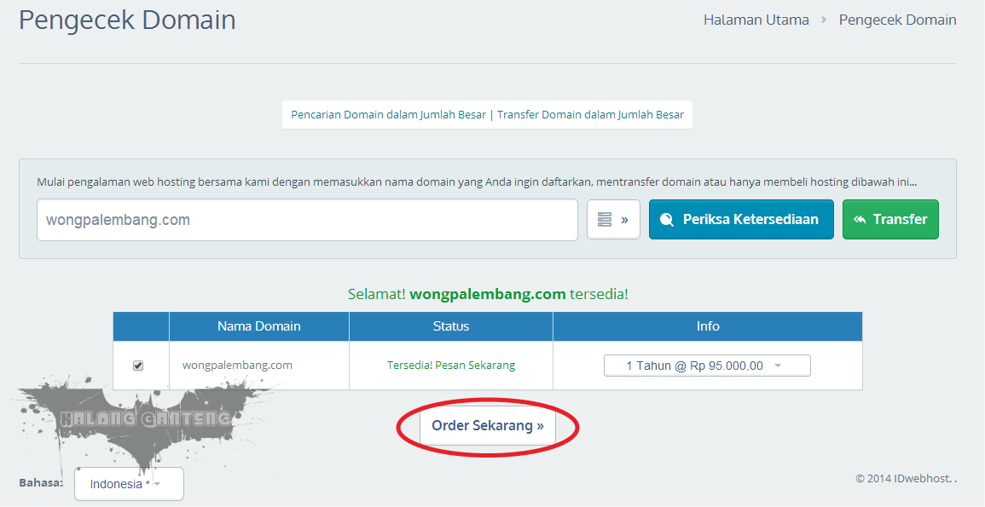](http://1.bp.blogspot.com/-H124OST1Drs/VH2V3GDbeDI/AAAAAAAABig/8x7-pDj8FjE/s1600/2.png)

4.  Checklist **DNS Management (GRATIS)** yang nantinya digunakan untuk manage DNS (ini wajib dilakukan) untuk nameserver 3 dari 5 biarkan kosong lalu klik **Lanjutkan**

[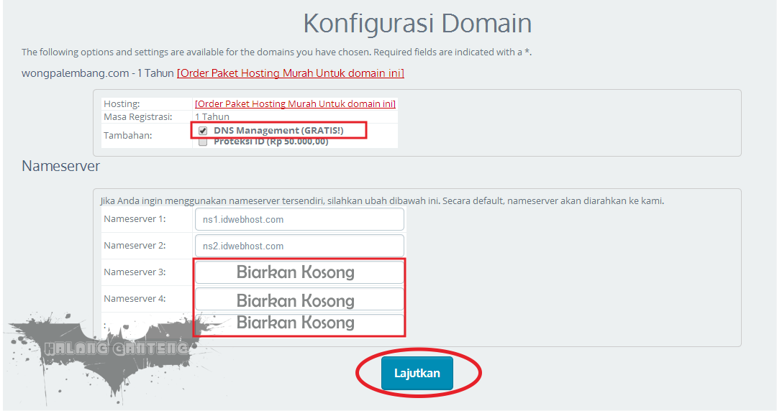](http://1.bp.blogspot.com/-ItT9TvJKJeY/VH2V3fbJazI/AAAAAAAABio/u49TVGDEIBQ/s1600/3.png)

5. Langkah selanjutnya Isi folmulir dulu, jika sobat telah menjadi member Idwebhost pilih menu Sudah Menjadi Mitra. Lengkapi formulir seperti gambar dibawah. Setelah semuanya terisi dengan lengkap chacklist persetujuan dan klik **Selesaikan Pemesanan** (klik gambar untuk memperbesar)

[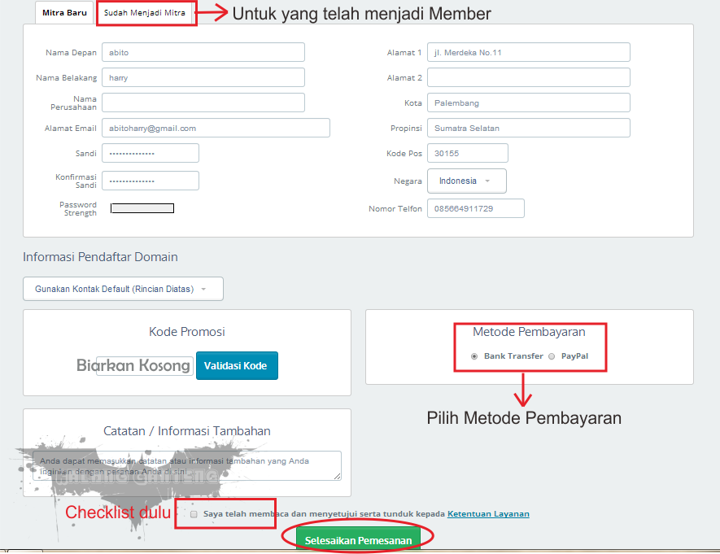](http://2.bp.blogspot.com/-lV9SXdijTR4/VH2V4A59RkI/AAAAAAAABi0/hj5CZ_nbSII/s1600/4.png)

 6. Proses Order telah selesai, silahkan cek kotak masuk e-mail sobat nantinya ada 3 e-mail balasan dari pihak Idwebhost yang isinya laporan bahwasanya sobat telah order domain, jumlah yang harus dibayar serta No. rekening bank untuk transfer uang. *Saran saya pilih bank yang sama dengan bank milik sobat agar proses lebih cepat dan tidak terkena biaya potongan tambahan.*

[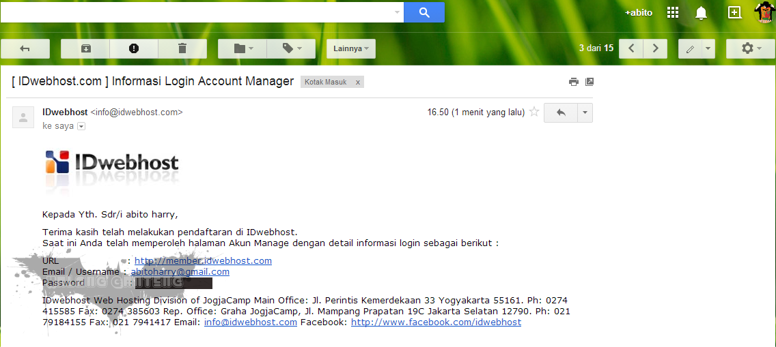](http://1.bp.blogspot.com/-vk-yb9EVE3Y/VH2V5eEb1qI/AAAAAAAABjE/ZL1pxQSTXmM/s1600/5.png)

[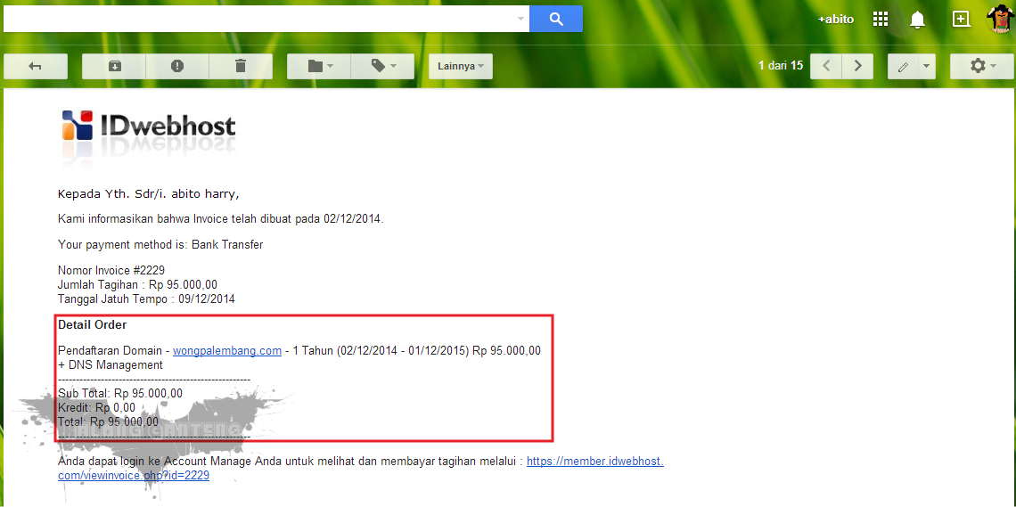](http://4.bp.blogspot.com/-K38vuNmE9wU/VH2V5auSMBI/AAAAAAAABjA/X14a2QjiuG0/s1600/6.png)

[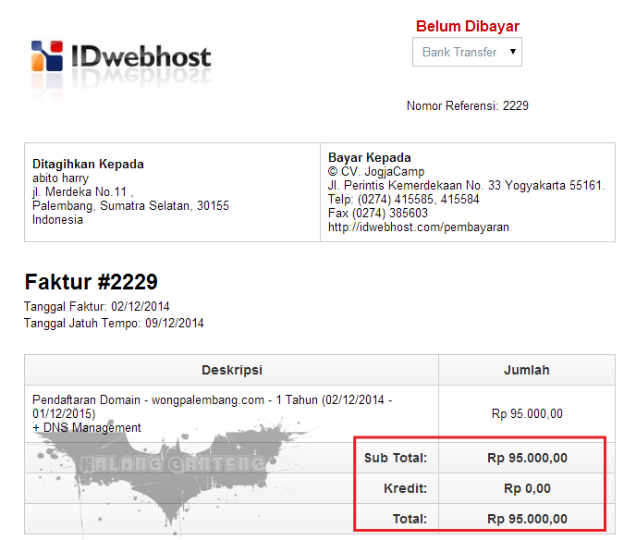](http://2.bp.blogspot.com/-dpNNqiplUmc/VH2V56sQI6I/AAAAAAAABjI/PojsK1EDJko/s1600/7.png)

7. Setelah uang ditransfer silahkan lakukan [**konfirmasi pembayaran**](http://idwebhost.com/Hosting_Konfirmasi)

[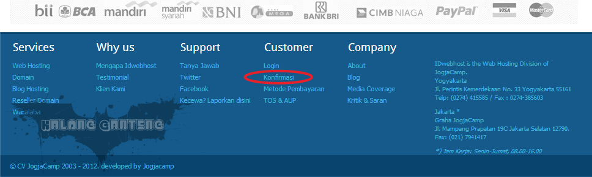](http://1.bp.blogspot.com/-NNAc-_8tUEQ/VH2dWG9vOHI/AAAAAAAABjk/Eu5X-Ng3xnI/s1600/8.png)

[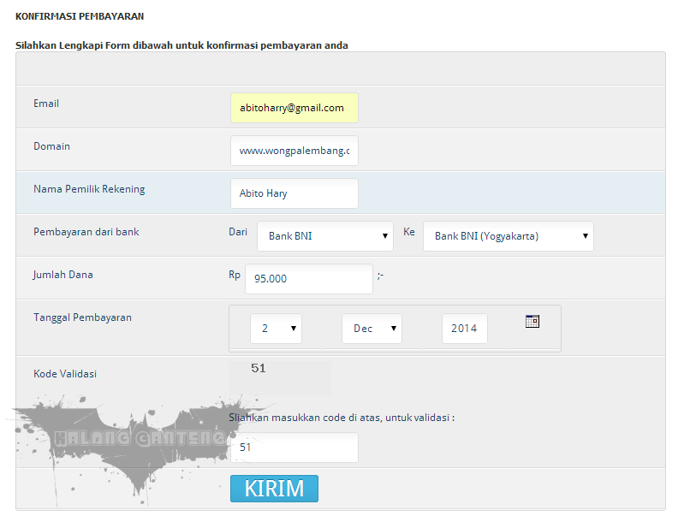](http://3.bp.blogspot.com/-ldUdWyEDrcE/VH2dVqLsfOI/AAAAAAAABjg/vjJ7b88ZYFw/s1600/9.png)

8. Setelah melakukan Konfirmasi Pembayaran silahkan cek e-mail lagi maka ada balasan dari pihak Idwebhost yang berisi **"Kami akan memproses order Anda setelah kami menerima bukti atau pembayaran yang telah Anda lakukan. Bila dalam waktu 1 minggu dari tanggal pendaftaran kami tidak menerima bukti atau info pembayaran dari Anda, kami menganggap Anda telah membatalkan order Anda. bla. .bla. .bla. ."**

9. Tunggu hingga ada balasan lagi yang memberitahukan bahwa pihak Idwebhost telah menerima uang transfer sobat dan mengaktifkan akun dan domain sobat. Jika dalam beberapa jam tidakada balasan lagi silahkan hubungi **Costomer Support** Idwebhost dengan Live Chatt pada website Idwebhost.  
  
10. Jika telah menerima email balasan silahkan login dengan email sobat dan passwod yang diberikan Idwebhost ( passwird biasanya berupa angka) dan jangan lupa untuk ganti password sobat jika sudah berhasil Login. Berikut Penampakan tampilan member Idwebhost.

[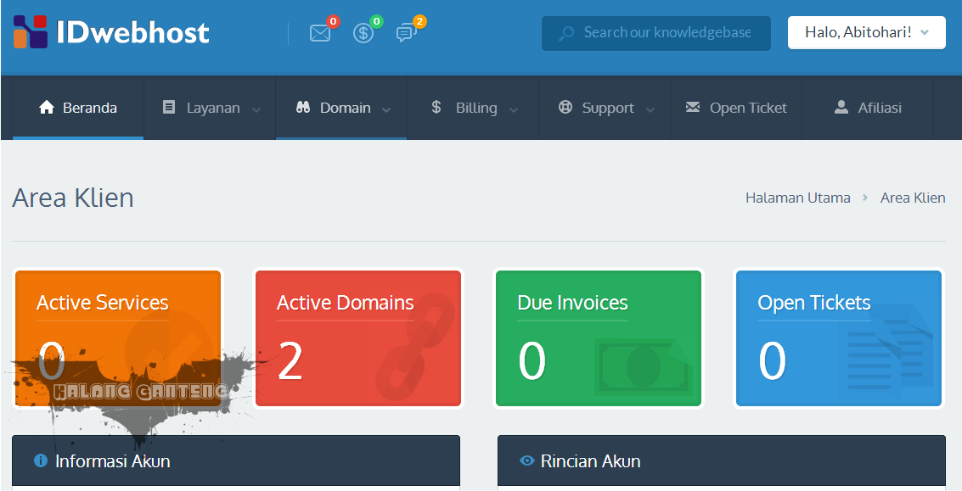](http://3.bp.blogspot.com/-C75VhvE1LsI/VH2h_WpGDLI/AAAAAAAABj4/qSLfL3WQpTU/s1600/10.png)

[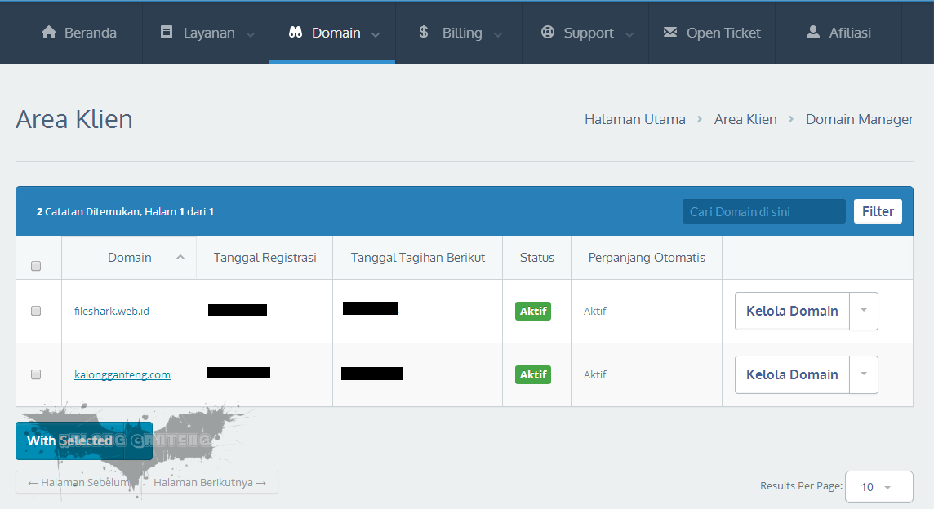](http://4.bp.blogspot.com/-potFZntJj6g/VH2iiar9nbI/AAAAAAAABkE/NKYtKCcQfMk/s1600/11.1.png)

Nah itulah tadi [**tutorial membeli domain .com di Idwebhost dengan tampilan terbaru 2014**](http://www.kalongganteng.com/2014/12/cara-membeli-domain-com-di-idwebhost-tampilan-terbaru.html), jika sobat masih binggung silahkan comment dibawah atau dapat hubungi saya melalui [**Contact Me**](http://www.kalongganteng.com/p/contact-me.html) di Blog ini. Dan semoga bermanfaat bagi sobat yang hendak membeli domain di Idwebhost

Sumber: <http://www.kalongganteng.com/2014/12/cara-membeli-domain-com-di-idwebhost-tampilan-terbaru.html#ixzz46S0ZBAtI>   
Under Creative Commons License: [Attribution](http://creativecommons.org/licenses/by/3.0)